Activité 1 Calculer une longueur avec le théorème de Thalès dans un triangle Objectif 1
- Avec un logiciel de géométrie dynamique.
a. Construire un triangle ABC quelconque. GeoGebra 7
b. Placer un point B’ sur le côté [AB] et un point C’ sur le côté [AC].
c. Construire le triangle AB’C’.
d. Ouvrir la fenêtre du tableur du logiciel et reproduire la feuille de calcul suivante. GeoGebra 25
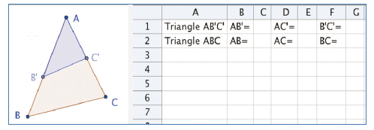

e. Dans la cellule C1, saisir une formule permettant d’afficher la longueur AB’.
f. Compléter de même les cellules C2, E1, E2, G1 et G2.
g. Dans les cellules C3, E3 et G3, saisir une formule permettant de savoir si le tableau ainsi obtenu est un tableau de proportionnalité.
- Comment semble-t-on devoir placer les points B’ ou C’ pour que le tableau soit un tableau de proportionnalité ? On pourra étudier différentes positions des points A, B et C.
- a. Pour tester cette conjecture, placer sur les côtés [AB] et [AC] deux points M et N vérifiant les conditions trouvées à la question 2.
b. Construire un nouveau tableau avec les longueurs AM, AB, AN, AC, MN et BC comme celui de la question 1.
c. Ce tableau semble-t-il être un tableau de proportionnalité pour diverses positions des points M et N ? Que peut-on en conclure ?
- a. Démontrer que, dans ce cas, les triangles ABC et AMN sont semblables.
b. Conclure.

2
Activité 2 Calculer une longueur avec le théorème de Thalès Objectif 2
- Avec un logiciel de géométrie dynamique.
a. Construire un triangle ABC quelconque. GeoGebra 7
b. Tracer les droites (AB) et (AC) comme sur la figure ci-après. GeoGebra 5
c. Placer un point B’ sur la droite (AB) et un point C’ sur la droite (AC) comme sur la figure ci-après.
d. Construire le triangle AB’C’.

- a. Ouvrir la fenêtre du tableur du logiciel et reproduire le tableau suivant. GeoGebra 25

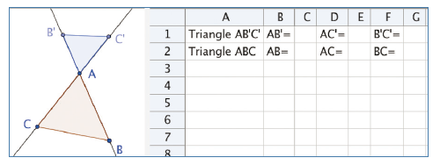

b. Compléter les cellules C1, C2, E1, E2, G1 et G2.
c. Dans les cellules C3, E3 et G3, saisir des formules permettant de savoir si le tableau ainsi obtenu est un tableau de proportionnalité.
- a. Comment semble-t-on devoir placer les points B’ et C’ pour que le tableau soit un tableau de proportionnalité ? On pourra étudier différentes positions des points A, B et C.
b. En déduire que, dans ce cas, les triangles ABC et AB’C’ sont des triangles semblables.
- Construire le symétrique du triangle AB’C’ par rapport à A.
- Démontrer alors la conjecture formulée à la question 3.

Activité 3 Démontrer que deux droites sont ou ne sont pas parallèles Objectif 3
On considère la figure ci-dessous représentant la table de camping de Léon, dont les pieds [DE] et [CF] sont sécants en A.
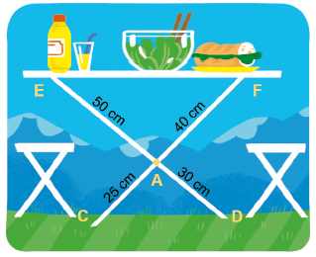
On donne :
AD = 30 cm, AE = 50 cm, AC = 25 cm et AF = 40 cm.
Léon voudrait savoir si le plateau (EF) de sa table est parallèle au sol (DC) qui est horizontal.

- a. Les quotients et sont-ils égaux ?
b. Réaliser une figure à l’échelle .
c. Les droites (EF) et (DC) semblent-elles parallèles ?
Que peut-on en conclure pour le plateau de la table ?
d. Si les droites (EF) et (DC) étaient parallèles, que pourrait-on dire des rapports et ? D’après quelle propriété ?
e. Justifier alors la conjecture émise à la question 1. c.
- Léon décide de raccourcir le pied [AC] en coupant 1 cm. Le plateau est-il parallèle au sol dans ce cas ?

